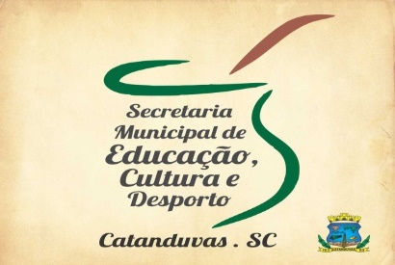
SECRETARIA MUNICIPAL DE EDUCAÇÃO
E.M.E.B. ALFREDO GOMES
E.M.E.B. PROFESSOR VITOLDO ALEXANDRE CZECH
PROFESSORA: MARILENE DE OLIVEIRA
1º ANO

ATIVIDADE DE ARTES

LEIA O TEXTO
INSTRUMENTOS MUSICAIS USADOS NAS FESTAS JUNINAS.
AS FESTAS JUNINAS SÃO, EM SUA ESSÊNCIA, MULTICULTURAIS, EMBORA O FORMATO COM QUE HOJE AS CONHECEMOS TENHA SE ORIGINADO NAS FESTAS DOS SANTOS POPULARES EM PORTUGAL: A FESTA DE SANTO ANTÔNIO, A FESTA DE SÃO JOÃO E A FESTA DE SÃO PEDRO E SÃO PAULO PRINCIPALMENTE. A MÚSICA E OS INSTRUMENTOS USADOS (CAVAQUINHO, SANFONA, TRIÂNGULO OU FERRINHOS, RECO-RECO ETC.) ESTÃO NA BASE DA MÚSICA POPULAR E FOLCLÓRICA PORTUGUESA E FORAM TRAZIDOS AO BRASIL PELOS POVOADORES E IMIGRANTES DO PAÍS IRMÃO.
ATIVIDADE: JUNTAMENTE COM SEUS PAIS CONFECCIONE UMA SANFONA COM MATERIAL RECICLAVEL PODE SER USADA CAIXAS DE LEITE. PARA ENCAPAR PODE USAR FOLHAS DE JORNAL OU REVISTAS O MATERIAL QUE ESTIVER MAIS FACIL EM CASA.
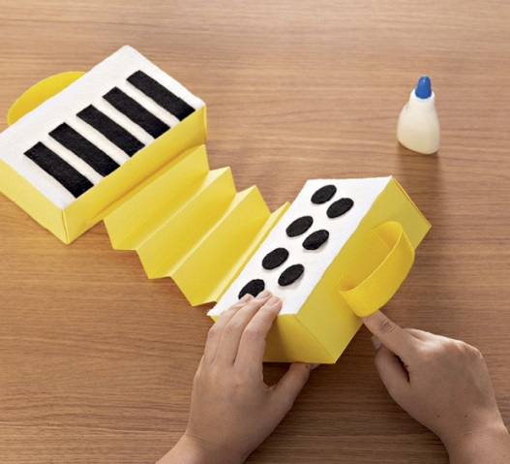 EXEMPLO

